奥多摩町教育相談室のご案内

奥多摩町教育相談室では、専門相談員・臨床心理士・スクールソーシャルワーカーが、お子さんの育て方や発達についての悩みをもつ保護者の方や、お子さん自身の相談に応じています。

相談は無料です。相談内容などの秘密は厳守しますので、お気軽にご相談ください。

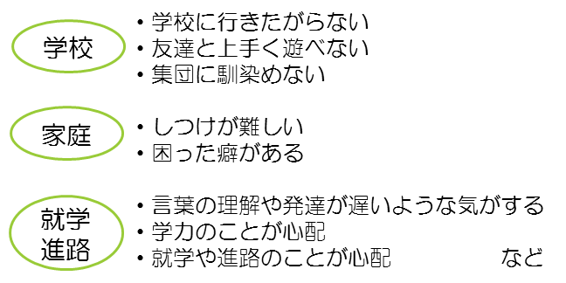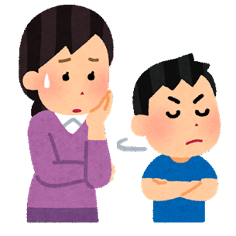

相談には、来室相談・電話相談・メール相談があります。来室相談は予約制ですので、事前にお電話で相談日時をご予約下さい。

**■電話：0428-83-2340**

メール相談の場合、２～3日後の返信になる場合もあります。あらかじめご了承ください。

**■相談専用メールアドレス：okusoudan@town.okutama.tokyo.jp**

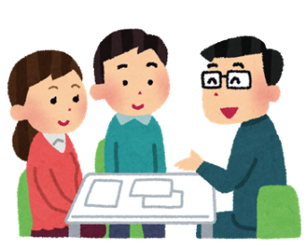

奥多摩町教育相談室

〒198-0212

奥多摩町氷川199番地ロ号（奥多摩町福祉会館2階）

（JR奥多摩駅より徒歩3分　駐車場あり）



■電話（FAX共通）：0428-83-2340

■相談専用メールアドレス：

　okusoudan@town.okutama.tokyo.jp

■開室時間

　毎週月曜日～金曜日　午前9時～午後4時

（土曜日・日曜日・祝日・年末年始を除く）